(В тетрадь тесты переписывать не надо, записывать только ответы)

23.04.2020г. Тема: «Мы – многонациональный народ.».

- Проверка Д/З

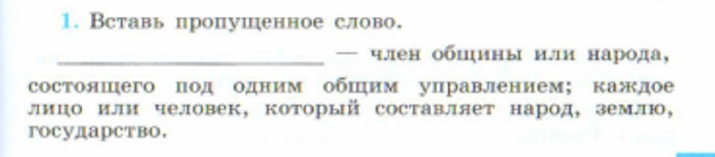

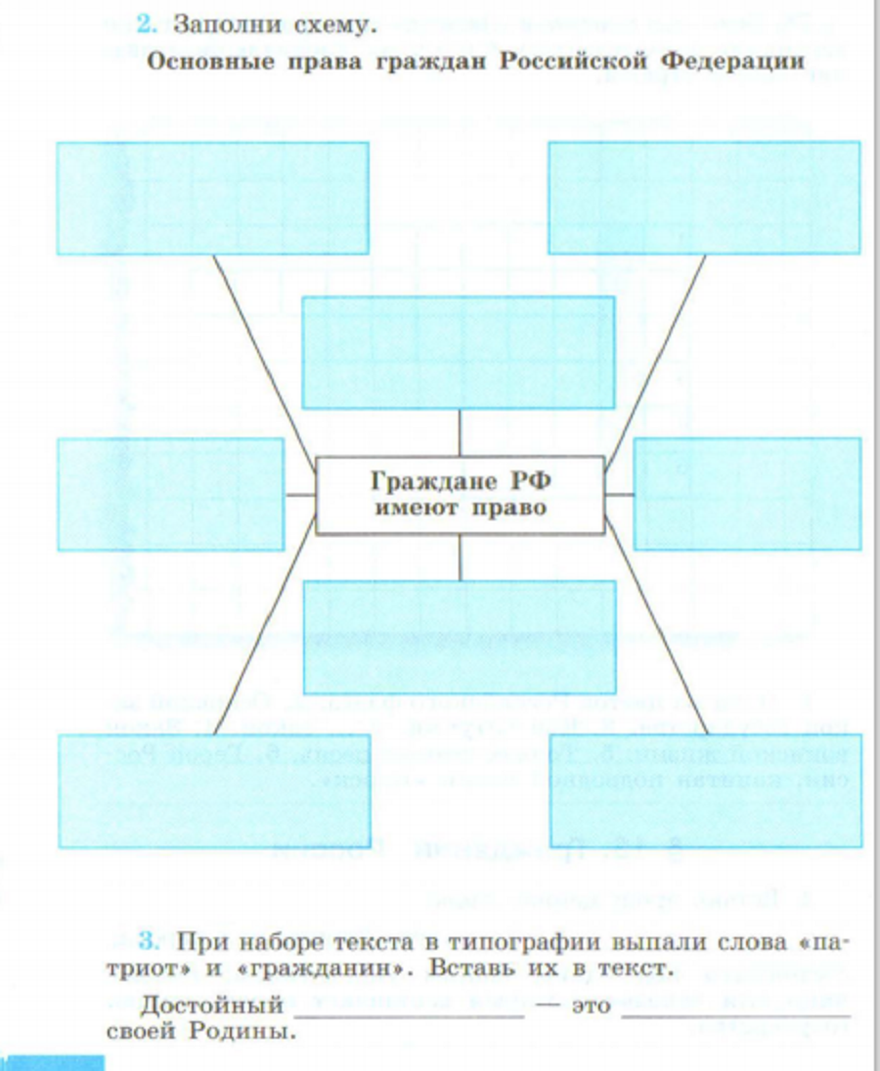

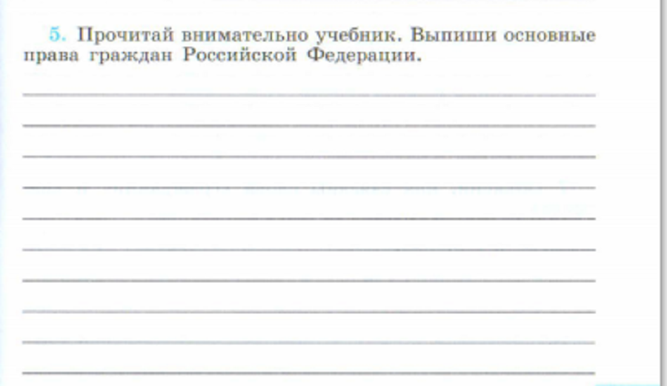
- Новая тема.
Прочитать § 14 стр.112-117
Записать в тетради:
-выполнить задание
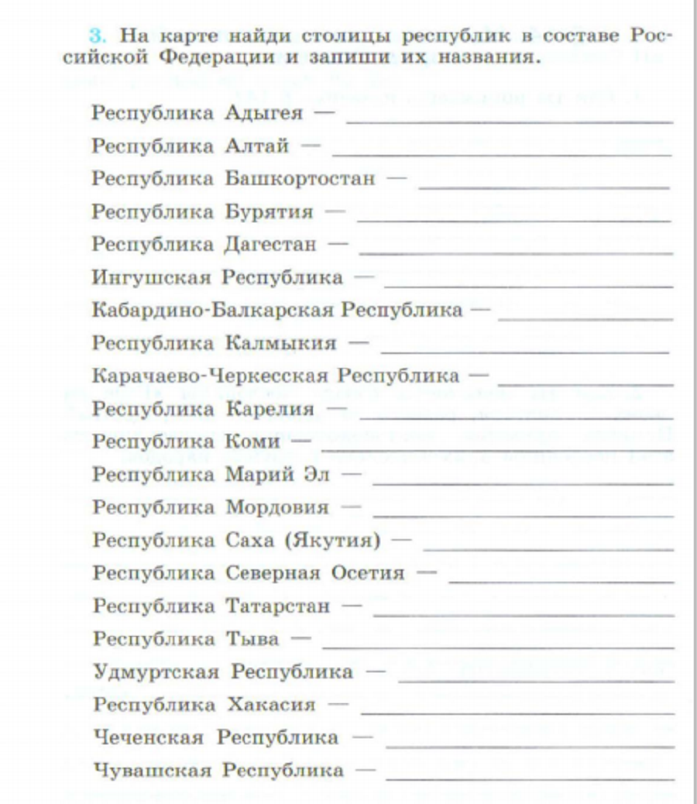
Д/з § 14 стр.112-117

